頁 | 現行（2024年3月修正） | 修正（2025年 月修正） | 修正理由
 | 第１編 総 則 | 第１編 総 則
 | 第２章 基本理念及び重点を置くべき事項 | 第２章 基本理念及び重点を置くべき事項
 | 第１節 防災の基本理念 | 第１節 防災の基本理念
４ | 本地域で培われてきた互助の精神と、町民の「自らの町は自らが守る」という思いを結集するとともに、（追記）広域的な連携を強化した防災体制づくりを推進するために、基本理念（防災ビジョン及び防災計画推進スローガンを次のとおり定め、総合力を集結して基本理念の実現を図る | 本地域で培われてきた互助の精神と、町民の「自らの町は自らが守る」という思いを結集するとともに、住み続けられるまちづくりなど、ＳＤＧｓの理念を意識し、広域的な連携を強化した防災体制づくりを推進するために、基本理念（防災ビジョン及び防災計画推進スローガンを次のとおり定め、総合力を集結して基本理念の実現を図る。 | 表記の整理
 | 第３章 各機関の処理すべき事務又は業務の大綱 | 第３章 各機関の処理すべき事務又は業務の大綱
 | 第２節 処理すべき事務又は業務の大綱 | 第２節 処理すべき事務又は業務の大綱
8 | １ 県  県警察（総務）  （13）緊急通行車両等の事前審査及び確認を行う。 | １ 県  県警察（総務）  (13)緊急通行車両等の確認及び確認証明書の交付を行う。 | 表記の整理
 | 第２編 災害予防 | 第２編 災害予防
 | 第１章 防災協働社会の形成推進 | 第１章 防災協働社会の形成推進
 | 第２節 自主防災組織・ボランティアとの連携 | 第２節 自主防災組織・ボランティアとの連携
19 | １ 県及び町における措置  （2）防災ボランティア活動の支援  （略）  イ 防災ボランティア活動の環境整備  県及び町は、社会福祉協議会、日本赤十字社及びＮＰＯ・ボランティア等（以下「ＮＰＯ・ボランティア関係団体等」という。）との連携を図り（追記）、災害時においてボランティアの活動が円滑に行われるよう活動環境の整備を図る。  ２ 県における措置  (1)（追記）  （略）  （2）（追記）  県は、市町村等が実施する自主防災組織、ＮＰＯ・ボランティア関係団体等、消防団、婦人（女性）消防（防災）クラブ、企業、学校、防災ボランティア団体など防災関係団体同士の顔の見える密接な関係構築（ネットワーク化）への取組に対し、必要な支援を行うものとする。  （追記）  ３ 町における措置  （追記）  町は、自主防災組織がＮＰＯ・ボランティア関係団体等、消防団、（追記）企業、学校、防災ボランティア団体など防災関係団体同士と顔の見える密接な関係（ネットワーク）を構築することを推進するため、ネットワーク化を図る防災訓練に取り組むなど必要な事業の実施、支援及び指導に努めるものとする。  （追加） | １ 県及び町における措置  （2）防災ボランティア活動の支援  （略）  イ 防災ボランティア活動の環境整備  県及び町は、社会福祉協議会、日本赤十字社及びＮＰＯ・ボランティア等（以下「ＮＰＯ・ボランティア関係団体等」という。）との連携を図るとともに、災害中間支援組織（ＮＰＯ・ボランティア等の活動支援や活動調整を行う組織）を含めた連携体制の構築を図り、災害時においてボランティアの活動が円滑に行われるよう活動環境の整備を図る。  ２ 県における措置  （1）自主防災組織の育成支援  （略）  （2）防災関係団体のネットワーク化の支援  県は、町が実施する自主防災組織、ＮＰＯ・ボランティア関係団体等、消防団、（削除）女性消防（防災）クラブ、企業、学校、防災ボランティア団体など防災関係団体同士の顔の見える密接な関係構築（ネットワーク化）への取組に対し、必要な支援を行うものとする。  （3）災害中間支援組織の育成等  県は、災害発生時における官民連携体制の強化を図るため、県域において活動を行う災害中間支援組織の育成に努めるとともに、本計画等において、当該災害中間支援組織や県域において災害ボランティアセンターの運営を支援する者（県社会福祉協議会等）との役割分担等をあらかじめ定めるよう努めるものとする。  ３ 町における措置  （1）防災関係団体ネットワーク化  町は、自主防災組織がＮＰＯ・ボランティア関係団体等、消防団、女性消防（防火）クラブ、企業、学校、防災ボランティア団体など防災関係団体同士と顔の見える密接な関係（ネットワーク）を構築することを推進するため、ネットワーク化を図る防災訓練に取り組むなど必要な事業の実施、支援及び指導に努めるものとする。  （2）災害ボランティアセンター  町は、災害発生時における官民連携体制の強化を図るため、町地域防災計画等において、災害ボランティアセンターを運営する者（町社会福祉協議会等）との役割分担等を定めるよう努めるものとする。特に災害ボランティアセンターの設置予定場所については、市町村地域防災計画に明記する、相互に協定を締結する等により、あらかじめ明確化しておくよう努めるものとする。 | 表記の整理
 | 第３章 土砂災害等予防対策 | 第３章 土砂災害等予防対策
 | 第１節 土地利用の適正誘導 | 第１節 土地利用の適正誘導
28 | 県及び町における措置  土砂災害等の予防対策としては、基本的には、土地基本法の基本理念を踏まえ、国土利用計画法に基づく国土利用計画、土地利用基本計画、さらに都市計画法（追記）を始めとする各種個別法令等により、適正かつ安全な土地利用への誘導規制を図る。 | 県及び町における措置  土砂災害等の予防対策としては、基本的には、土地基本法の基本理念を踏まえ、国土利用計画法に基づく国土利用計画、土地利用基本計画、さらに都市計画法、都市再生特別措置法を始めとする各種個別法令等により、適正かつ安全な土地利用への誘導規制を図る。 | 表記の整理
 | 第７章 応急対策活動等のための施設、資機材、体制等の整備 | 第７章 応急対策活動等のための施設、資機材、体制等の整備
 | 防災施設・設備、災害用資機材及び体制の整備 | 防災施設・設備、災害用資機材及び体制の整備
49  50 | ６ 情報の収集・連絡体制の整備等  (2）通信施設・設備等  ア 通信施設の防災構造化等  防災に関する情報の収集、伝達等の迅速化を図るため、集落・市町村・県・関係機関相互間における情連絡網の整備を図るとともに主要都市間の市外通話施設、有線放送施設、無線施設、放送施設等を防災構造化するなどの整備改善に努める。また、予備機等の設置に努めるとともに、電気通信回線は、災害時の使用を考慮し、十分な回線容量を確保する。  １１ 災害廃棄物処理に係る事前対策  （1）町災害廃棄物処理計画の策定  町は、災害廃棄物対策指針（平成30 年3 月改定：環境省）に基づき、町災害廃棄物処理計画を策定し、円滑かつ迅速に災害廃棄物を処理できるよう、災害廃棄物の仮置場の確保や運用方針、一般廃棄物（避難所ごみや仮設トイレのし尿等）の処理を含めた災害時の廃棄の処理体制、周辺の地方公共団体（追記）との連携・協力等について、具体的に示すものとする。 | ６ 情報の収集・連絡体制の整備等  (2）通信手段の確保  ア 通信施設の防災構造化等  県、町及び防災関係機関は、通信施設の災害に対する安全性の確保、停電対策及び危険分散、通信路の多ルート化、通信ケーブルの地中化の促進、有線・無線化、地上・衛星系によるバックアップ対策、デジタル化の促進、定期的な訓練等を通じた平常時からの連携体制の構築など、大規模停電時も含め災害時に通信手段が確保できるよう通信施設を防災構造化するほか、電気通信回線は、災害時の使用を考慮し、十分な回線容量を確保する。  １１ 災害廃棄物処理に係る事前対策  （1）町災害廃棄物処理計画の策定  町は、災害廃棄物対策指針（平成30 年3 月改定：環境省）に基づき、町災害廃棄物処理計画を策定し、円滑かつ迅速に災害廃棄物を処理できるよう、災害廃棄物の仮置場の確保や運用方針、一般廃棄物（避難所ごみや仮設トイレのし尿等）の処理を含めた災害時の廃棄の処理体制、周辺の地方公共団体や民間事業者等との連携・協力等について、具体的に示すものとする。 | 表記の整理
 | 第９章 避難所・要配慮者支援・帰宅困難者対策 | 第９章 避難所・要配慮者支援・帰宅困難者対策
58 | ■ 基本方針  ○ 町は、避難行動要支援者を適切に避難誘導し、安否確認を行うため、地域住民、自主防災組織、民生委員・児童委員、介護保険事業者、障害福祉サービス事業者（追記）、ボランティア団体等の多様な主体の協力を得ながら、平常時より、避難行動要支援者に関する情報を把握の上、関係者との共有に努めることとする。また、避難行動要支援者への対応を強化するため、情報伝達体制の整備、避難誘導体制の整備、避難訓練の実施を一層図るものとする。その際には、内閣府作成の「避難行動要支援者の避難行動支援に関する取組指針」を踏まえ、県が作成している「市町村のための災害時要配慮者支援体制構築マニュアル」を活用するものとする。 | ■ 基本方針  ○ 町は、避難行動要支援者を適切に避難誘導し、安否確認を行うため、地域住民、自主防災組織、民生委員・児童委員、介護保険事業者、障害福祉サービス事業者、ＮＰＯ・ボランティア関係団体等の多様な主体の協力を得ながら、平常時より、避難行動要支援者に関する情報を把握の上、関係者との共有に努めることとする。また、避難行動要支援者への対応を強化するため、情報伝達体制の整備、避難誘導体制の整備、避難訓練の実施を一層図るものとする。その際には、内閣府作成の「避難行動要支援者の避難行動支援に関する取組指針」を踏まえ、県が作成している「市町村のための災害時要配慮者支援体制構築マニュアル」を活用するものとする。 | 表記の整理
 | 第１節 避難所の指定・整備等 | 第１節 避難所の指定・整備等
59 | 町における措置  （2）指定避難所の指定  （略）  オ 必要に応じ県と連携を取り、社会福祉施設、公共宿泊施設等の管理者との協議により、配慮を要する高齢者、障害者等が相談等の必要な生活支援が受けられるなど、安心して生活できる体制を整備した福祉避難所の選定に努める。なお、医療的ケアを必要とする者に対しては、人工呼吸器や吸引器等に係る医療機器の電源確保等に配慮するよう努めるものとする。  カ（略）  キ（略）  （追加）  （参考）第3編災害応急対策第9章から記載箇所変更  （5）福祉避難所の設置等  （略）  また、受入れを想定していない避難者が避難してくることがないよう、必要に応じて、あらかじめ福祉避難所として指定避難所を指定する際に、受入れ対象者を特定して公示するものとする。  前述の公示を活用しつつ、福祉避難所で受け入れるべき要配慮者を事前に調整の上、個別避難計画等を作成し、要配慮者が、避難が必要となった際に福祉避難所へ直接避難することができるよう努めるものとする。  （3）避難所が備えるべき設備の整備  （略）  （4）避難所の破損等への備え  （略）  （5）避難所の運営体制の整備  (略)  イ 市町村は、マニュアルの作成、訓練等を通じて、避難所の運営管理のために必要な知識等の普及に努め、住民等が主体的に避難所を運営できるように配慮する。（追記） | 町における措置  （2）指定避難所の指定  （略）  （（3）に統合）  オ（略）  カ（略）  （3）福祉避難所の整備  ア 町は、指定避難所内の一般避難スペースでは生活することが困難な障害者、医療的ケアを必要とする者等の要配慮者のため、必要に応じて、福祉避難所として指定避難所を指定するよう努めるものとする。特に、医療的ケアを必要とする者に対しては、人工呼吸器や吸引器等の医療機器の電源確保等について必要な配慮をするよう努めるものとする。  イ 町は、福祉避難所として要配慮者を滞在させることが想定される施設にあっては、要配慮者の円滑な利用を確保するための措置が講じられており、また、災害が発生した場合において要配慮者が相談等の支援を受けることができる体制が整備され、主として要配慮者を滞在させるために必要な居室が可能な限り確保されるものを指定するものとする。特に、要配慮者に対して円滑な情報伝達ができるよう、多様な情報伝達手段の確保に努めるものとする。  ウ 指定緊急避難場所と指定避難所は相互に兼ねることができるが、指定緊急避難場所と指定避難所が相互に兼ねる場合においては、特定の災害においては当該施設に避難することが不適当である場合があることを日頃から住民等へ周知徹底するよう努めるものとする。  エ 町は、福祉避難所について、受入れを想定していない避難者が避難してくることがないよう、必要に応じて、あらかじめ福祉避難所として指定避難所を指定する際に、受入れ対象者を特定して公示するものとする。  オ 町は、前述の公示を活用しつつ、福祉避難所で受け入れるべき要配慮者を事前に調整の上、個別避難計画等を作成し、要配慮者が、避難が必要となった際に福祉避難所へ直接避難することができるよう努めるものとする。  （4）避難所が備えるべき設備の整備  （略）  （5）避難所の破損等への備え  （略）  （6）避難所の運営体制の整備  (略)  イ 町は、マニュアルの作成、訓練等を通じて、避難所の運営管理のために必要な知識等の普及に努め、住民等が主体的に避難所を運営できるように配慮する。  また、避難生活支援に関する知見やノウハウを有する地域の人材の確保・育成に努めるものとする。さらに、避難生活支援に関する知見やノウハウを有する地域の人材に対して協力を求めるなど、地域全体で避難者を支えることができるよう留意すること。 | 表記の整理
 | 第２節 要配慮者支援対策 | 第２節 要配慮者支援対策
62 | （3）避難行動要支援者対策  （略）  ウ 個別避難計画の作成等  a個別避難計画の作成  町は、避難行動要支援者に関する次に掲げる事項を記載した個別避難計画を作成するよう努める。（追記）  （略）  （追記）  （略）  （4）外国人等に対する対策  県、町及び防災関係機関は、被災地に生活基盤を持ち、避難生活や生活再建に関する情報を必要とする在日外国人県民と、早期帰国等に向けた交通情報を必要とする外国人旅行者は行動特性や情報ニーズが異なることを踏まえ、災害発生時に迅速かつ的確な行動がとれるよう、次のような防災環境づくりに努めるものとする。  （略）  オ 災害時に多言語情報の提供（追加）を行う愛知県災害多言語支援センターの体制整備を推進する。  （略）  （追記） | （3）避難行動要支援者対策  （略）  ウ 個別避難計画の作成等  a 個別避難計画の作成  町は、避難行動要支援者に関する次に掲げる事項を記載した個別避難計画を作成するよう努める。ななお、作成にあたっては、被災者支援業務の迅速化・効率化のため、デジタル技術を活用するよう積極的に検討するものとする。  お、作成にあたっては、被災者支援業務の迅速化・効率化のため、デジタル技術を活用するよう積極的に検討するものとする。  オ 県及び名古屋地方気象台による取組の支援  県は、町における個別避難計画に係る取組に関して、事例や留意点などの提示、研修会の実施等の取組を通じた支援に努めるものとする。また、名古屋地方気象台は、市町村に対し要配慮者の早期避難につながる防災気象情報の活用についての助言や普及啓発を通じて、個別避難計画等の作成を支援するものとする。  （略）  （4）外国人等に対する対策  県、町及び防災関係機関は、被災地に生活基盤を持ち、避難生活や生活再建に関する情報を必要とする(削除)外国人町民と、早期帰国等に向けた交通情報を必要とする外国人旅行者は行動特性や情報ニーズが異なることを踏まえ、災害発生時に迅速かつ的確な行動がとれるよう、次のような防災環境づくりに努めるものとする。  （略）  オ 災害時に多言語情報の提供等を行う愛知県災害多言語支援センターの体制整備を推進する。  （略）  （6）災害ケースマネジメント  県及び町は、被災地支援の仕組みを担当する部署を明確にし、地域の実情に応じ、災害ケースマネジメント（一人ひとりの被災者の状況を把握した上で、関係者が連携して、被災者に対するきめ細やかな支援を継続的に実施する取組）などの被災者支援の仕組みの整備等に努めるものとする。 | 表記の整理
 | 第１２章 防災に関する調査研究の推進 | 第１２章 防災に関する調査研究の推進
 | 防災に関する調査研究の推進 | 防災に関する調査研究の推進
75 | ２ 町における措置  （2）地籍調査  町は、防災化の推進や円滑な災害復旧に資するため、土地の最も基礎的な情報である面積や境界等を世界測地系による数値情報により正確に把握し、記録する地籍調査の推進を図る。 | ２ 町における措置  （2）地籍調査  町は、防災事業の推進や円滑な災害復旧に資するため、土地の最も基礎的な情報である面積や境界等を世界測地系による数値情報により正確に把握し、記録する地籍調査の推進を図る。 | 表記の整理
 | 第３編 災害応急対策 | 第３編 災害応急対策
 | 第1章 活動態勢（組織の動員配備） | 第1章 活動態勢（組織の動員配備）
78 | ■ 主な機関の応急活動  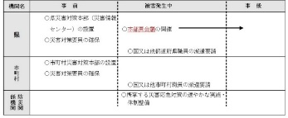  ■ 主な機関の措置  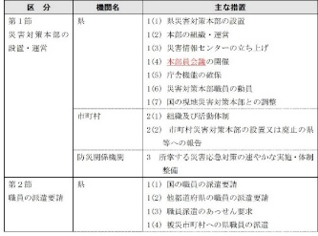 | ■ 主な機関の応急活動  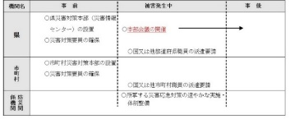  ■ 主な機関の措置  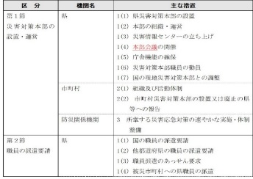 | 表記の整理
 | 第1節 災害対策本部の設置・運営 | 第1節 災害対策本部の設置・運営
80 | 1 県における措置  （4）本部員会議の開催  本部長は、災害対策に関する重要事項の協議を行うため、必要に応じ本部員会議を招集する。  本部員会議の構成は、本部長、副本部長及び本部員とする。ただし、必要に応じ、防災関係機関を出席させることができる。  本部員会議の運営については、災害情報センターがその事務を取り仕切る。 | 1 県における措置  （4）本部会議の開催  本部長は、災害対策に関する重要事項の協議を行うため、必要に応じ本部会議を招集する。  本部会議の構成は、本部長、副本部長及び本部員とする。ただし、必要に応じ、防災関係機関を出席させることができる。  本部会議の運営については、災害情報センターがその事務を取り仕切る。 | 表記の整理
 | 第２節 職員の派遣要請 | 第２節 職員の派遣要請
86 | １ 県における措置  （4）被災市町村への県職員の派遣  県は、被災市町村に職員を派遣する場合、地域や災害の特性等を考慮した職員の選定に努めるものとする。その際、新型コロナウイルス感染症を含む感染症対策のため、派遣職員の健康管理やマスク着用等を徹底するものとする。 | １ 県における措置  （4）被災市町村への県職員の派遣  県は、被災市町村に職員を派遣する場合、地域や災害の特性等を考慮した職員の選定に努めるものとする。その際、新型コロナウイルス感染症を含む感染症対策のため、派遣職員の健康管理（削除）等を徹底するものとする。 | 表記の整理
 | 第２章 避難行動 | 第２章 避難行動
 | 第1節 気象警報等の発表、伝達 | 第1節 気象警報等の発表、伝達
93 | １３ 気象警報等の伝達系統  図１ 気象警報等の伝達系統図  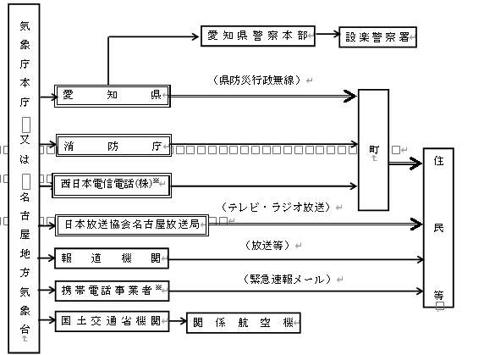  注）二重枠で囲まれている機関は、気象業務法施行令第8条第1号（追記）の規定に基づく法定伝達先。 | １３ 気象警報等の伝達系統  図１ 気象警報等の伝達系統図  注）二重枠で囲まれている機関は、気象業務法施行令第８条第１号及び第３号並びに第９条の規定に基づく法定伝達先。 | 表記の整理
 | 第３章 災害情報の収集・伝達・広報 | 第３章 災害情報の収集・伝達・広報
 | 第３節 広報 | 第３節 広報
107 | ４ 広報内容  （2）災害発生直後の広報  （略）  エ 医療・救護所の開設状況  （略）  ※「医療・救護所」、「医療救護所」、「緊急救護所」、「応急救護所」  記載ページ 105（1箇所）、121（1箇所）、122（1箇所）、123（1箇所）、124（3箇所）、127（１箇所） | ４ 広報内容  （2）災害発生直後の広報  （略）  エ （削除）救護所の開設状況  （略）  ※「救護所」  記載ページ 107（1箇所）、124（1箇所）、125（2箇所）、126（1箇所）、128（3箇所）、130（１箇所） | 表記の整理
 | 第４章 応援協力・派遣要請 | 第４章 応援協力・派遣要請
 | 第４節 ボランティアの受入 | 第４節 ボランティアの受入
116  117 | １ 県における措置  （1）県は、（追加）広域ボランティア支援本部を速やかに設置し、コーディネーターの派遣を協力団体に要請する。併せて、机、椅子及び電話等必要な資機材を確保する。  （略）  ４ ＮＰＯ・ボランティア関係団体等との連携  県及び市町村は、県内及び県外から被災地入りしているＮＰＯ・ボランティア関係団体等と、情報を共有する場において、被災者のニーズや支援活動の全体像を把握し、連携のとれた支援活動を展開するよう努める。また、災害の状況及びボランティアの活動予定を踏まえ、片付けごみなどの収集運搬を行うよう努める。（追記）  ５ 協力が予想されるＮＰＯ・ボランティア関係団体等  （1）県と「ボランティアの受入体制の整備とネットワーク化の推進等に関する協定」を締結している団体  日本赤十字社愛知県支部、社会福祉法人愛知県社会福祉協議会、一般社団法人日本ボーイスカウト愛知連盟、一般社団法人ガールスカウト愛知県連盟、愛知県青年団協議会、公益財団法人愛知県国際交流協会、認定特定非営利活動法人レスキューストックヤード、公益財団法人名古屋ＹＭＣＡ、公益財団法人名古屋ＹＷＣＡ、一般社団法人日本アマチュア無線連盟愛知県支部、トヨタボランティアセンター、認定特定非営利活動法人愛知ネット、社会福祉法人愛知県共同募金会、公益社団法人日本青年会議所東海地区愛知ブロック協議会、日本労働組合総連合会愛知県連合会  (略) | １ 県における措置  （1）県は、市町村ボランティアセンターを支援するため、広域ボランティア支援本部を（削除）設置し、コーディネーターの派遣を協力団体に要請する。併せて、机、椅子及び電話等必要な資機材を確保する。  （略）  ４ ＮＰＯ・ボランティア関係団体等との連携  県及び市町村は、県内及び県外から被災地入りしているＮＰＯ・ボランティア関係団体等と、災害の状況やボランティアの活動状況等に関する最新の情報を共有する場を設置するなどし、被災者のニーズや支援活動の全体像を関係者と積極的に共有し、連携のとれた支援活動を展開するよう努める。また、災害の状況及びボランティアの活動予定を踏まえ、片付けごみなどの収集運搬を行うよう努める。これらの取組により、連携のとれた支援活動を展開するよう努めるとともに、ボランティアの活動環境について配慮するものとする。  ５ 協力が予想されるＮＰＯ・ボランティア関係団体等  （1）県と「ボランティアの受入体制の整備とネットワーク化の推進等に関する協定」を締結している団体  日本赤十字社愛知県支部、社会福祉法人愛知県社会福祉協議会、一般社団法人日本ボーイスカウト愛知連盟、一般社団法人ガールスカウト愛知県連盟、愛知県青年団協議会、公益財団法人愛知県国際交流協会、認定特定非営利活動法人レスキューストックヤード、（削除）公益財団法人名古屋ＹＷＣＡ、一般社団法人日本アマチュア無線連盟愛知県支部、トヨタボランティアセンター、認定特定非営利活動法人愛知ネット、社会福祉法人愛知県共同募金会、公益社団法人日本青年会議所東海地区愛知ブロック協議会、日本労働組合総連合会愛知県連合会  (略) | 表記の整理
 | 第５章 救出・救助対策 | 第５章 救出・救助対策
 | 第２節 航空機の活用 | 第２節 航空機の活用
122 | １ 航空機の運用調整  （3）調整事項等  (略)  イ 国土交通省に対する緊急用務空域の指定依頼 | １ 航空機の運用調整  （3）調整事項等  （略）  イ 国土交通省に対する「航空情報（ノータム）の発行」依頼 | 表記の整理
 | 第６章 医療救護・防疫・保健衛生対策 | 第６章 医療救護・防疫・保健衛生対策
124  ～  126 | 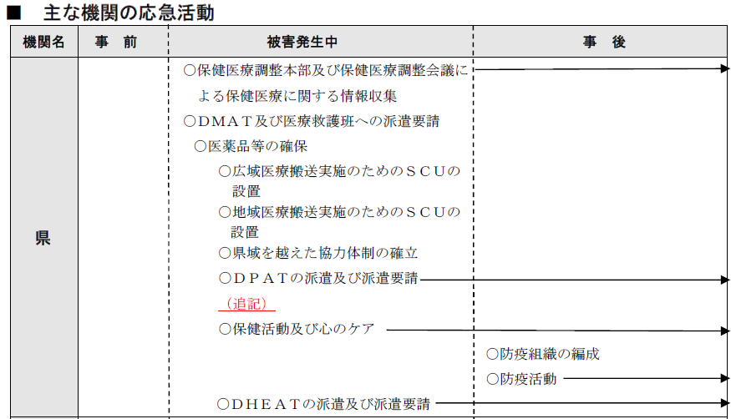  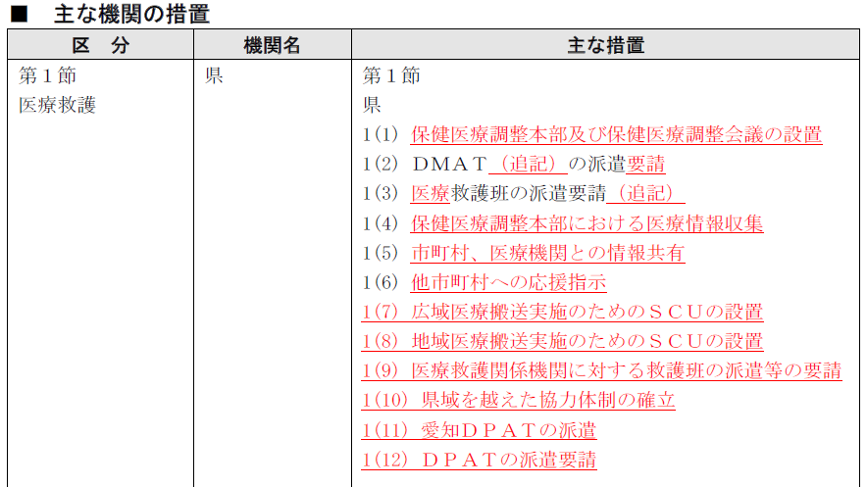 | 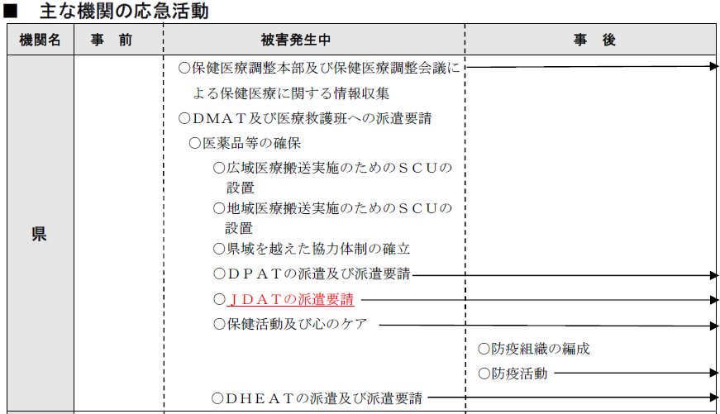  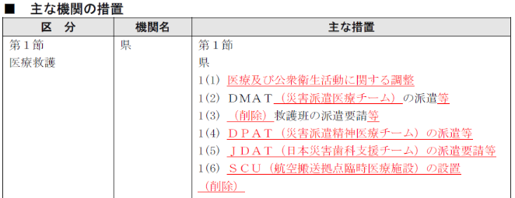 | 表記の整理
 | 第1節 医療救護 | 第1節 医療救護
126  129 | 1 県における措置  （追記）  （1）保健医療調整本部及び保健医療調整会議の設置  県は、県全域の医療及び公衆衛生活動に関する調整や、他都道府県からの支援の調整を行う保健医療調整本部を設置するとともに、２次医療圏等の区域ごとの医療及び公衆衛生に関する調整を行う保健医療調整会議を設置し、災害医療コーディネーター、周産期リエゾン、透析リエゾンや関係機関とともに医療及び公衆衛生活動に関する調整を行う。この際、医療チーム等の交代により医療情報が断絶することのないよう、被災地における診療情報の引継ぎが適切に実施されるよう、努めるものとする。  （追記）  （4）保健医療調整本部における医療情報収集  （略）  （5）市町村、医療機関との情報共有  （略）  （6）他市町村への応援指示  （略）  （追記）  （追記）  （2）ＤＭＡＴの派遣要請  （略）  （10）県域を越えた協力体制の確立  （略）  （追記）  （3）医療救護班の派遣要請  （略）  （9）医療救護関係機関に対する救護班の派遣等の要請  （略）  （追記）  (11) 愛知ＤＰＡＴの派遣  ア 県は、必要があると認めるときは、ＤＰＡＴ（災害派遣精神医療チーム）先遣隊を派遣する。  イ 県は、必要があると認めるときは、県精神科病院協会等関係機関に対して、ＤＰＡＴの編成・派遣等を依頼する。  (12) ＤＰＡＴの派遣要請  ア 県は、必要があると認めるときは、国及び他の都道府県に対してＤＰＡＴの派遣要請を行う。  イ 県は、ＤＰＡＴの派遣を要請した場合、その受入に係る調整等を行うものとする。  （追記）  （追記）  （7）広域医療搬送実施のためのＳＣＵの設置  （略）  （8）地域医療搬送実施のためのＳＣＵの設置  （略）  （追記）  １１ 医薬品その他衛生材料の確保  （6）県は、陸上の交通手段が確保できない場合は、名古屋市消防航空隊とヘリコプターの出動を調整するとともに、県警察、自衛隊等にヘリコプター等の出動を要請して、医薬品等の空輸を行う。  １２ 血液製剤の確保  （3）県は、通常の輸送体制がとれない場合は、名古屋市消防航空隊とヘリコプターの出動を調整するとともに、県警察、自衛隊等にヘリコプター等の出動を要請して、血液製剤の空輸を行う。 | 1 県における措置  （1）医療及び公衆衛生活動に関する調整  ア 保健医療調整本部及び保健医療調整会議の設置  県は、県全域の医療及び公衆衛生活動に関する調整や、他都道府県からの支援の調整を行う保健医療調整本部を設置するとともに、２次医療圏等の区域ごとの医療及び公衆衛生に関する調整を行う保健医療調整会議を設置し、災害医療コーディネーター、周産期リエゾン、透析リエゾンや関係機関とともに医療及び公衆衛生活動に関する調整を行う。この際、医療チーム等の交代により医療情報が断絶することのないよう、被災地における診療情報の引継ぎが適切に実施されるよう、努めるものとする。  また、社会福祉施設等の被害状況、対策状況等の把握をする必要がある場合には、福祉部連絡要員を介して福祉部と相互に情報を共有する。  イ 保健医療調整本部における医療情報収集  （略）  ウ 市町村、医療機関との情報共有  （略）  エ 他市町村への応援指示  （略）  オ 被災地における医療提供体制の確保・継続  県は、災害派遣医療チーム（ＤＭＡＴ）による活動と並行して、また、災害派遣医療チーム（ＤＭＡＴ）活動の終了以降、日本医師会災害医療チーム（ＪＭＡＴ）、日本赤十字社、独立行政法人国立病院機構、独立行政法人地域医療機能推進機構、国立大学病院、日本災害歯科支援チーム（ＪＤＡＴ）、日本薬剤師会、日本看護協会、民間医療機関等からの医療チーム派遣等の協力を得て、指定避難所等、救護所も含め、被災地における医療提供体制の確保・継続を図るものとする。  この際、医療チーム等の交代により医療情報が断絶することのないよう、被災地における診療情報の引継ぎが適切に実施されるよう、努めるものとする。  （2）ＤＭＡＴ（災害派遣医療チーム）の派遣等  ア ＤＭＡＴの派遣要請  （略）  イ 県域を越えた協力体制の確立  （略）  （3）救護班の派遣要請等  ア （削除）救護班の派遣要請  （略）  イ 医療救護関係機関に対する救護班の派遣等の要請  （略）  （4）ＤＰＡＴ（災害派遣精神医療チーム）の派遣等  ア 愛知ＤＰＡＴの派遣  （ア） 県は、必要があると認めるときは、ＤＰＡＴ（災害派遣精神医療チーム）先遣隊を派遣する。  （イ） 県は、必要があると認めるときは、県精神科病院協会等関係機関に対して、ＤＰＡＴの編成・派遣等を依頼する。  イ ＤＰＡＴの派遣要請  （ア） 県は、必要があると認めるときは、国及び他の都道府県に対してＤＰＡＴの派遣要請を行う。  （イ） 県は、ＤＰＡＴの派遣を要請した場合、その受入に係る調整等を行うものとする。  （5）ＪＤＡＴ（日本災害歯科支援チーム）の派遣要請等  県は、必要があると認めるときは、国等に対しＪＤＡＴ（日本災害歯科支援チーム）の派遣要請を行う。  （6）ＳＣＵ（航空搬送拠点臨時医療施設）の設置  ア 広域医療搬送実施のためのＳＣＵの設置  （略）  イ 地域医療搬送実施のためのＳＣＵの設置  （略）  １１ 医薬品その他衛生材料の確保  （6）県は、緊急輸送手段としてヘリコプター等の航空機の活用が有効と考えられる場合には、名古屋市消防航空隊とヘリコプターの出動を調整するとともに、県警察、自衛隊等にヘリコプター等の出動を要請して、医薬品等の空輸を行う。  １２ 血液製剤の確保  （3）県は、緊急輸送手段としてヘリコプター等の航空機の活用が有効と考えられる場合には、名古屋市消防航空隊とヘリコプターの出動を調整するとともに、県警察、自衛隊等にヘリコプター等の出動を要請して、血液製剤の空輸を行う。 | 表記の整理  表記の整理
 | 第２節 防疫・保険衛生 | 第２節 防疫・保健衛生
133 | １１ 応援協力関係  （追記）  （10）応援の要求を受けた機関は、これに積極的に協力する。 | １１ 応援協力関係  （10) 県は、必要があると認めるときは、国等に対してＪＤＡＴ（日本災害歯科支援チーム）の派遣要請を行う。  （11）応援の要求を受けた機関は、これに積極的に協力する。 | 表記の整理
 | 第７章 交通の確保・緊急輸送対策 | 第７章 交通の確保・緊急輸送対策
 | 第１節 道路交通規制等 | 第１節 道路交通規制等
135 | 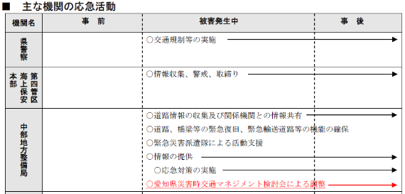  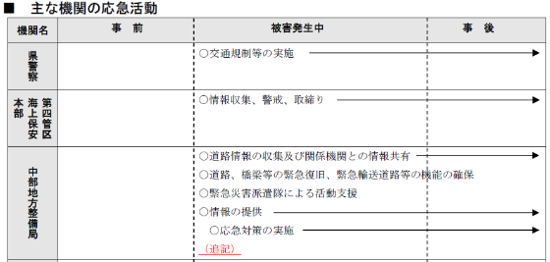 |  | 表記の整理
136 | 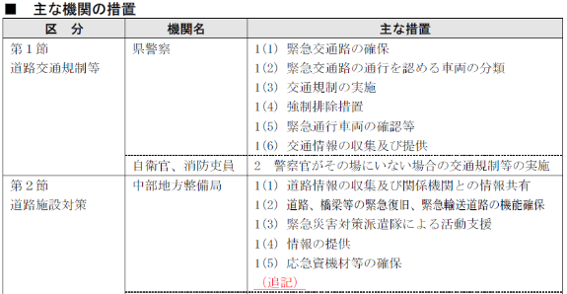  (5) 緊急通行車両の確認等  ア 県公安委員会が災害対策基本法第76 条の規定により、緊急通行車両以外の車両について通行の禁止又は制限を行った場合、県又は県公安委員会は、同法施行令第33 条（追記）の規定により緊急通行車両の確認を行う。  イ 緊急通行車両であることの確認を受けようとする車両の使用者は、｢緊急通行車両等届出書｣を、県又は県公安委員会の事務担当局等に提出するものとする。  ウ 緊急通行車両であると確認したときは、県又は県公安委員会は、｢緊急通行車両確認証明書｣を、標章とともに申請者に交付する。 | 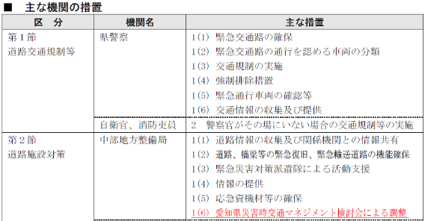  (5) 緊急通行車両の確認等  ア 県公安委員会が災害対策基本法第76 条の規定により、緊急通行車両以外の車両について通行の禁止又は制限を行った場合、県又は県公安委員会は、同法施行令第33 条第１項の規定により緊急通行車両の確認を行う。  イ 緊急通行車両であることの確認を受けようとする車両の使用者は、｢緊急通行車両確認申出書｣を、県又は県公安委員会の事務担当局等に提出するものとする。  ウ 緊急通行車両であると確認したときは、県又は県公安委員会は、｢緊急通行車両確認証明書｣を、標章とともに申出者に交付する。 | 表記の整理
 | 第２節 道路施設対策 | 第２節 道路施設対策
139 | １ 中部地方整備局における措置  （追記） | １ 中部地方整備局における措置  （6）愛知県災害時交通マネジメント検討会による調整  ア 検討会の設置  中部地方整備局名古屋国道事務所（以下「名古屋国道事務所」という。）は、災害復旧活動、経済活動及び日常生活への交通混乱の影響を最小限に留めることを目的として、有識者、国土交通省、自治体等の参画のもと、交通システムマネジメント及び交通需要マネジメント施策の包括的な検討、調整等を行うため、愛知県災害時交通マネジメント検討会を設置する。  ※ 「交通システムマネジメント」とは、道路の交通混雑が想定される箇所において実効性を伴う通行抑制や通行制限を実施することにより、円滑な交通を維持する取組を指す。  ※ 「交通需要マネジメント」とは、自動車の効率的な利用や公共交通機関への利用転換など、交通行動の変更を促して、発生交通量の抑制や集中の平準化などの交通需要の調整を行うことにより道路交通の混雑を緩和していく取組を指す。  イ 検討会の開催  名古屋国道事務所は、災害、事故等により幹線道路（高速、直轄）や鉄道が広範囲に被災し、長期間の交通ネットワーク途絶の恐れがある場合における幹線道路の渋滞緩和を図る必要がある場合、検討会を開催する。なお、県は、市町村の要請があったとき又は自ら必要と認めたときは、名古屋国道事務所に対し、検討会の開催を要請することができる。 | 表記の整理
 | 第３節 緊急輸送手段の確保 | 第３節 緊急輸送手段の確保
142 | ６ 緊急通行車両の事前の事前届出及び確認  （1）緊急輸送等を行う計画のある車両を保有する指定行政機関等にあっては、緊急通行車両であることの確認を迅速・円滑に受けるため、県公安委員会（県警察）が別に定めるところにより、県公安委員会（県警察）へ緊急通行車両の事前届出を行うこととする。  （略） | ６ 緊急通行車両の（削除）確認  （1）緊急輸送等を行う計画のある車両を保有する指定行政機関等にあっては、緊急通行車両であることの確認を迅速・円滑に受けるため、県公安委員会（県警察）が別に定めるところにより、県公安委員会（県警察）へ緊急通行車両の確認申出を行うこととする。  （略）
 | 第９章 避難所・要配慮者支援・帰宅困難者対策 | 第９章 避難所・要配慮者支援・帰宅困難者対策
 | 第２節 要配慮者支援対策 | 第２節 要配慮者支援対策
151 | １ 町における措置  （5）福祉避難所の設置等  自宅や福祉施設が被災した要配慮者について、福祉避難所への移送や、被災を免れた社会福祉施設等への緊急入所等、適切な支援を実施するものとする。  また、受入れを想定していない避難者が避難してくることがないよう、必要に応じて、あらかじめ福祉避難所として指定避難所を指定する際に、受入れ対象者を特定して公示するものとする。  前述の公示を活用しつつ、福祉避難所で受け入れるべき要配慮者を事前に調整の上、個別避難計画等を作成し、要配慮者が、避難が必要となった際に福祉避難所へ直接避難することができるよう努めるものとする。  ２ 県における措置  （3）多言語による情報発信（追加）  県国際交流協会との連携や大規模な災害時に開設する愛知県災害多言語支援センターにより、外国人支援のための多言語による情報発信、相談対応等を行うとともに、必要に応じて被災地への通訳ボランティアの派遣等を行う。 | １ 町における措置  （5）福祉避難所の設置等  自宅や福祉施設が被災した要配慮者について、福祉避難所への移送や、被災を免れた社会福祉施設等への緊急入所等、適切な支援を実施するものとする。  (第2編災害予防 第９章に移動）  ２ 県における措置  （3）多言語による情報発信等  県国際交流協会と共同で大規模な災害時に開設する愛知県災害多言語支援センターにより、外国人支援のための多言語による情報発信、被災市町村の外国人相談対応等における、通訳及び翻訳の支援等を行う。 | 表記の整理
 | 第１３章 ライフライン施設等の応急対策 | 第１３章 ライフライン施設等の応急対策
 | 第５節 通信施設の応急措置 | 第５節 通信施設の応急措置
168 | １ 通信事業者（西日本電信電話株式会社、エヌ・ティ・ティ・コミュニケーションズ株式会社）における措置  西日本電信電話株式会社及びエヌ・ティ・ティ・コミュニケーションズ株式会社は、緊急に必要な災害対策機関等、災害救助活動に直接関係する重要通信の確保及び通信の途絶の解消に留意し、速やかに応急復旧を行う。また、速やかに通信障害の状況やその原因、通信施設の被害や復旧の状況等を関係機関に共有する。 | １ 通信事業者（西日本電信電話株式会社、エヌ・ティ・ティ・コミュニケーションズ株式会社）における措置  西日本電信電話株式会社及びエヌ・ティ・ティ・コミュニケーションズ株式会社は、緊急に必要な災害対策機関等、災害救助活動に直接関係する重要通信の確保及び通信の途絶の解消に留意し、速やかに応急復旧を行う。また、速やかに通信障害の状況やその原因、通信施設の被害や復旧の状況や見通し、代替的に利用可能な通信手段等について、関係機関及び国民に対してわかりやすく情報提供（ホームページのトップページへの掲載、地図による障害エリアの表示等）する。 | 表記の整理
 | 第１９章 住宅対策 | 第１９章 住宅対策
 | 第５節 住宅の応急修理 | 第５節 住宅の応急修理
198 | １ 県及び救助実施市における措置  （1）応急修理の実施  県及び救助実施市は、災害救助法に基づき被災住宅の応急修理を行う（救助実施市は、県の連絡調整の下でこれを行うものとする。）。応急修理は、居住のために必要な最小限度の部分を応急的に補修するものであり、次のとおり実施する。  （追記）  （追記）  ア 応急修理を受ける者の範囲  （ア）住家が半壊、半焼若しくはこれらに準ずる程度の損傷を受け、自らの資力では応急修理をすることができない者  （イ）大規模な補修を行わなければ居住することが困難である程度に住家が半壊した者  イ 修理の範囲  居室、炊事場、トイレなど当面の日常生活に欠くことのできない部分とする。  ウ 修理の費用  応急修理に要する費用は、災害救助法施行細則に定める範囲内とする。  エ 修理の期間  地震災害が発生してから３か月以内（災害対策基本法に規定する災害対策本部が設置された場合は、６か月以内）に完了するものとする。ただし、交通機関の途絶その他特殊な事情により期間内に修理ができない場合は、事前に内閣総理大臣の同意を得て、必要最小限の期間を延長するものとする。  オ 修理の方法  住宅の応急修理は、現物給付をもって実施する。 | １ 県及び救助実施市における措置  （削除）  県及び救助実施市は、災害救助法に基づき被災住宅の応急修理を行う（救助実施市は、県の連絡調整の下でこれを行うものとする）。応急修理は、「住家の被害の拡大を防止するための緊急の修理」及び「日常生活に必要な最小限度の部分の修理」をするものであり、次のとおり実施する。  （1） 応急修理の実施  ア 住家の被害の拡大を防止するための緊急の修理  (ア) 応急修理を受ける者の範囲  住家が半壊、半焼又はこれらに準ずる程度の損傷を受け、雨水の侵入等を放置すれば住家の被害が拡大するおそれがある者  (イ) 修理の範囲  雨水の浸入等を放置すれば住家の被害が拡大するおそれがある屋根、外壁、建具等の必要な部分  (ウ) 修理の費用  応急修理に要する費用は、災害救助法施行細則に定める範囲内とする。  (エ) 修理の期間  災害が発生してから10日以内に完了するものとする。ただし、交通機関の途絶その他特殊な事情により期間内に修理ができない場合は、事前に内閣総理大臣の同意を得て、必要最小限の期間を延長するものとする。  (オ) 修理の方法  住宅の応急修理は、現物給付をもって実施する。  イ 日常生活に必要な最小限度の部分の修理  (ア) 応急修理を受ける者の範囲  a 住家が半壊、半焼若しくはこれらに準ずる程度の損傷を受け、自らの資力では応急修理をすることができない者  b 大規模な補修を行わなければ居住することが困難である程度に住家が半壊した者  (イ) 修理の範囲  居室、炊事場、トイレなど当面の日常生活に欠くことのできない部分とする。  (ウ) 修理の費用  応急修理に要する費用は、災害救助法施行細則に定める範囲内とする。  (エ) 修理の期間  （削除）災害が発生してから３か月以内（災害対策基本法に規定する災害対策本部が設置された場合は、６か月以内）に完了するものとする。ただし、交通機関の途絶その他特殊な事情により期間内に修理ができない場合は、事前に内閣総理大臣の同意を得て、必要最小限の期間を延長するものとする。  (オ) 修理の方法  住宅の応急修理は、現物給付をもって実施する。 | 表記の整理
 | 第４編 災害復旧・復興 | 第４編 災害復旧・復興
 | 第４章 被災者等の生活再建等の支援 | 第４章 被災者等の生活再建等の支援
213 | 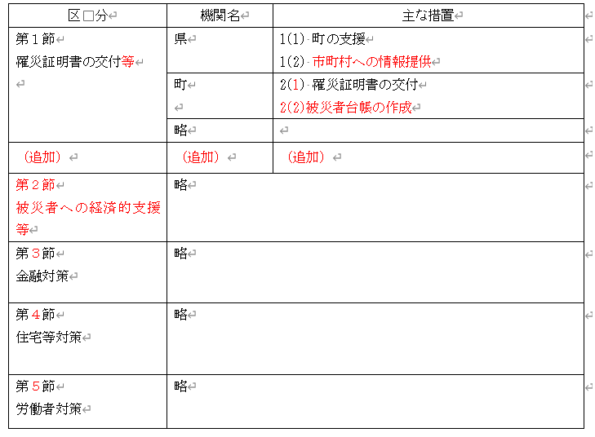 | 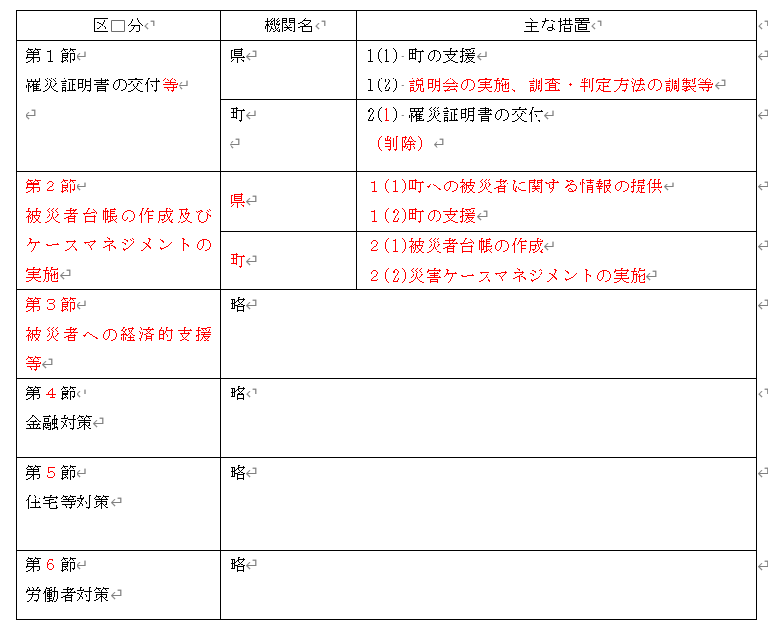 | 表記の整理
 | 第１節 罹災証明書の交付等 | 第１節 罹災証明書の交付（削除）
214 | １ 県における措置  （1）町の支援等  ア 町の支援  （略）  イ 説明会の実施、調査・判定方法の調整等  県は（中略）被災市町村間の調整を図る。  （2）町への情報の提供  県は、災害救助法に基づき被災者の救助を行ったときは、被災者台帳を作成する市町村からの要請に応じて、被災者に関する情報を提供する。  ２ 町における措置  （1）罹災証明書の交付  市町村は、（中略）適切な手法により実施するものとする。  （追記）  （2）被災者台帳の作成  町は、必要に応じて、個々の被災者の被害の状況や各種の支援措置の実施状況、配慮を要する事項等を一元的に集約した被災者台帳を作成し、被災者の援護の総合的かつ効率的な実施に努める。 | １ 県における措置  （1）町の支援（削除）  （削除）  （略）  （2）説明会の実施、調査・判定方法の調整等  県は（中略）被災市町村間の調整を図る。  （修正後第2節に記載）  ２ 町における措置  （表題の削除）  町は、（中略）適切な手法により実施するものとする。  また、住家被害の調査や罹災証明書の交付の担当部局と応急危険度判定担当部局とが非常時の情報共有体制についてあらかじめ検討し、必要に応じて、発災後に応急危険度判定の判定実施計画や判定結果を活用した住家被害の調査・判定を早期に実施できるよう努めるものとする。  （修正後第2節に記載） | 表記の整理
215 | （追記） | 第２節 被災者台帳の作成及び災害ケースマネジメントの実施
 | （参考）第１節 罹災証明書の交付等から記載箇所変更  １ 県における措置  （2）町への情報の提供  県は、災害救助法に基づき被災者の救助を行ったときは、被災者台帳を作成する市町村からの要請に応じて、被災者に関する情報を提供する。  （追記）  （参考）第１節 罹災証明書の交付等から記載箇所変更  ２ 町における措置  （2）被災者台帳の作成  町は、必要に応じて、個々の被災者の被害の状況や各種の支援措置の実施状況、配慮を要する事項等を一元的に集約した被災者台帳を作成し、被災者の援護の総合的かつ効率的な実施に努める。  （追加） | １ 県における措置  （1）町への被災者に関する情報の提供  県は、災害救助法に基づき被災者の救助を行ったときは、被災者台帳を作成する市町村からの要請に応じて、被災者に関する情報を提供する。  （2）町の支援  県は、必要に応じて、ＮＰＯ・ボランティア関係団体等との連携の調整や保健師、社会福祉士等専門職員の派遣の調整、活用できる事業の周知等市町村が行う災害ケースマネジメントの取組を支援するよう努める。  ２ 町における措置  （1）被災者台帳の作成  町は、必要に応じて、個々の被災者の被害の状況や各種の支援措置の実施状況、配慮を要する事項等を一元的に集約した被災者台帳を作成し、被災者の援護の総合的かつ効率的な実施に努める。  （2）災害ケースマネジメントの実施  町は、被災者の自立・生活再建が進むよう、被災者一人ひとりの被災状況や生活状況の課題等を個別相談等により把握した上で、必要に応じ専門的な能力を持つ関係者と連携しながら、当該課題等の解決に向けて継続的に支援を行う災害ケースマネジメントの取組を行うよう努める。  取組にあたっては、見守り・相談の機会や被災者台帳等を活用したきめ細やかな支援を行うとともに、被災者が容易に支援制度を知ることができる環境の整備を行うよう留意する。 | 追記・表記の整理
215 | 第２節 被災者への経済的支援等 | 第３節 被災者への支援金等の支給、税の減免等 | 表記の整理
217 | 第３節 金融対策 | 第４節 金融対策 | 表記の整理
219 | 第４節 住宅等対策 | 第５節 住宅等対策 | 表記の整理
219 | 第５節 労働者対策 | 第６節 労働者対策 | 表記の整理
 | 第５章 商工業・農林水産業の再建支援 | 第５章 商工業・農林水産業の再建支援
 | 第１節 商工業の再建支援 | 第１節 商工業の再建支援
221 | 1県における措置  （2）金融支援等  県は、被災した中小企業に対する資金対策として、小規模企業等振興資金（災害復旧資金）、中小企業組織強化資金（災害復旧資金）等により、事業資金の融資を行う。 | 1県における措置  （2）金融支援等  県は、被災した中小企業に対する資金対策として、経済環境適応資金災害対応資金【短期】、経済環境適応資金災害対応資金【長期】、経済環境適応資金災害対応資金【大規模災害】等により、事業資金の融資を行う。 | 表記の整理
（注）「チェック欄」には、「済」：修正済み、「〇」：今回修正、「×」：未修整、「－」：対象外の別を記入してください。
「備考欄」には、チェック欄の「×」、「－」の理由等を記入してください。

